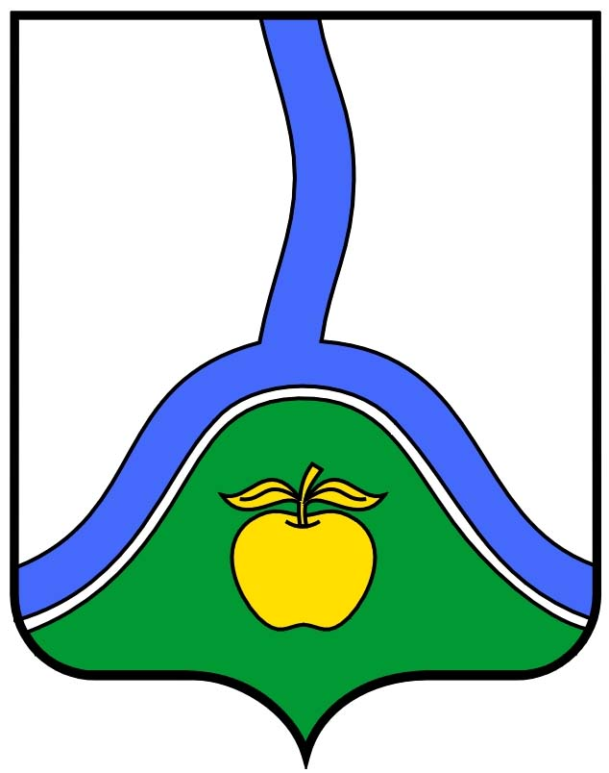

**АДМИНИСТРАЦИЯ ГОРОДСКОГО ПОСЕЛЕНИЯ ГОРОД РОССОШЬ**

**РОССОШАНСКОГО МУНИЦИПАЛЬНОГО РАЙОНА ВОРОНЕЖСКОЙ ОБЛАСТИ**

# **ПОСТАНОВЛЕНИЕ**

от 30 октября 2020г. №746

г. Россошь

**О внесении изменений в постановление администрации городского поселения город Россошь Россошанского муниципального района Воронежской области от 05.07.2019г. №798 «Об утверждении Порядка формирования, ведения, ежегодного дополнения и опубликования перечня муниципального имущества, предназначенного для предоставления во владение и (или) пользование**

**субъектам малого и среднего предпринимательства и организациям, образующим инфраструктуру поддержки субъектов малого и среднего предпринимательства и**

**Порядка и условий предоставления в аренду муниципального имущества, включенного в перечень муниципального имущества, предназначенного для предоставления во владение и (или) пользование субъектам малого и среднего предпринимательства и организациям, образующим инфраструктуру поддержки субъектов малого и среднего предпринимательства»**

В соответствии с Федеральным законом от 08.06.2020 №169-ФЗ «О внесении изменений в Федеральный закон «О развитии малого и среднего предпринимательства в Российской Федерации» и статьи 1 и 2 Федерального закона «О внесении изменений в Федеральный закон «О развитии малого и среднего предпринимательства в Российской Федерации» в целях формирования единого реестра субъектов малого и среднего предпринимательства- получателей поддержки»

**ПОСТАНОВЛЯЮ:**

1. Внести в постановление администрации городского поселения город Россошь Россошанского муниципального района Воронежской области от 05.07.2019г. №798 следующие изменения:

1.1. В наименовании и постановляющей части постановления после слов «организациям, образующим инфраструктуру поддержки субъектов малого и среднего предпринимательства» дополнить словами « ,физическим лицам, не являющихся индивидуальными предпринимателями и применяющим специальный налоговый режим «Налог на профессиональный доход».

1.2. В наименовании и пункте 1.1, пункте 1.3.1 приложения 1 к постановлению после слов «организациям, образующим инфраструктуру поддержки субъектов малого и среднего предпринимательства» дополнить словами «,физическим лицам, не являющихся индивидуальными предпринимателями и применяющим специальный налоговый режим «Налог на профессиональный доход».

1.3. В пункте 1.2 приложения 1 к постановлению слова «хозяйственного владения» заменить словами «хозяйственного ведения».

1.4. В наименовании и пунктах 1.1, 1.3. приложения 2 к постановлению после слов «организациям, образующим инфраструктуру поддержки субъектов малого и среднего предпринимательства» дополнить словами «,физическим лицам, не являющихся индивидуальными предпринимателями и применяющим специальный налоговый режим «Налог на профессиональный доход».

1.5. В пункте 1.4. приложения 2 к постановлению после слов «организаций, образующих инфраструктуру поддержки субъектов малого и среднего предпринимательства» дополнить словами «,физические лица, не являющиеся индивидуальными предпринимателями и применяющими специальный налоговый режим «Налог на профессиональный доход».

1.6. В пункте 2.10 приложения 2 к постановлению после слов «организаций, образующих инфраструктуру поддержки субъектов малого и среднего предпринимательства» дополнить словами «,физических лиц, не являющихся индивидуальными предпринимателями и применяющими специальный налоговый режим «Налог на профессиональный доход».

2. Опубликовать настоящее постановление в газете «Вечерняя Россошь» и разместить в сети «Интернет» на официальном сайте администрации городского поселения город Россошь.

3. Контроль за исполнением настоящего постановления оставляю за собой.

Исполняющий обязанности главы администрации

городского поселения город Россошь А.А. Губарьков